**TRƯỜNG ĐẠI HỌC PHENIKAA**

**KHOA CÔNG NGHỆ THÔNG TIN**

**⸎⸎⸎⸎⸎**



**ĐỀ TÀI: WEB YOUTUBE CLONE**

|  |  |
| --- | --- |
| Học phần: | Xây dựng ứng dụng Web-1-1-22 (N01) |
| Giảng Viên: | Nguyễn Thị Thùy Liên |

**THÀNH VIÊN NHÓM 1**

|  |  |  |
| --- | --- | --- |
| **STT** | **Họ và tên** | **Mã sinh viên** |
| 1 | Phạm Tiến Thành Công | 20010886 |
| 2 | Đinh Văn Thức | 20010927 |
| 3 | Vũ Thị Miên | 20010912 |

# **LỜI NÓI ĐẦU**

Không có sự thành công nào mà không gắn liền với những nỗ lực, cố gắng, sự hỗ trợ, giúp đỡ dù ít hay nhiều, dù trực tiếp hay gián tiếp. Là cả quá trình phấn đấu không ngừng nghỉ bên cạnh những hướng dẫn, chỉ bảo tận tình, gắn bó và tình cảm sâu sắc.

Để hoàn thành tốt để tài và bài báo cáo này, chúng em xin gửi lời cảm ơn chân thành đến giảng viên, cô Nguyễn Thị Thùy Liên đã trực tiếp hỗ trợ chúng em trong suốt quá trình làm đề tài. Chúng em cảm ơn cô đã đưa ra những lời khuyên từ kinh nghiệm thực tiễn của mình để định hướng cho chúng em đi đúng với yêu cầu của đề tài đã chọn, luôn giải đáp thắc mắc và đưa ra những góp ý, chỉnh sửa kịp thời giúp chúng em khắc phục nhược điểm và hoàn thành tốt cũng như đúng thời hạn đã đề ra.

Đề tài và bài báo cáo được chúng em thực hiện với những hạn chế về mặt kiến thức, kĩ thuật và cũng như kinh nghiệm thực tế. Do đó, trong quá trình làm nên đề tài có những thiếu sót là điều không thể tránh khỏi nên chúng em rất mong nhận được những ý kiến đóng góp quý báu của thầy để kiến thức của chúng em được hoàn thiện hơn và chúng em có thể làm tốt hơn nữa trong những lần sau.

# **LỜI CAM KẾT**

Trong bài tập lớn này, chúng em xin cam kết rằng: Tôi đã tự mình hoàn thành toàn bộ bài tập lớn mà không được hỗ trợ bất kỳ thông tin, mã nguồn hoặc tài liệu khác ngoài những gì đã được liệt kê trong phần Tài liệu tham khảo của báo cáo. Mã nguồn và báo cáo này là sản phẩm của riêng tôi và không vi phạm bất kỳ bản quyền hoặc quy định khác.

Nếu có bất kỳ sai sót hoặc vi phạm trong quá trình làm việc, tôi sẽ chịu trách nhiệm và hợp tác với giáo viên và ban quản lý để khắc phục.

|  |  |
| --- | --- |
|  | Hà Nội, ngày tháng năm 2022  Trưởng nhóm  Vũ Thị Miên |

|  |  |
| --- | --- |
| **Thành Viên** | **Kí Tên** |
| Đinh Văn Thức |  |
| Phạm Tiến Thành Công |  |

Trang web mẫu: <https://www.youtube.com/>

Trang web clone lại: <https://phamtienthanhcong.github.io/YouTube-clone/>

Mục Lục

LỜI NÓI ĐẦU 2

LỜI CAM KẾT 3

GIỚI THIỆU 5

1. Đặt vấn đề 5

2. Mục đích nghiên cứu . 5

NỘI DUNG 7

1. Giới thiệu chung về trang youtube 7

2. Giới thiệu về ngôn ngữ lập trình đã sử dụng 7

3. Giới thiệu về các công cụ lập trình và hỗ trợ 12

QUY TRÌNH LÀM VIỆC 17

1. Tìm hiểu và phân tích các trang mục tiêu lập trình 17

2. Sơ đồ chương trình và code 21

3. Demo chương trình theo trang 22

PHẦN KẾT LUẬN 27

1. Kết quả đạt được 27

2. Hạn chế, nguyên nhân 27

3. Hướng phát triển 27

TÀI LIỆU THAM KHẢO 28

# **GIỚI THIỆU**

## **1. Đặt vấn đề**

Trong thời đại công nghệ phát triển như ngày nay, nhu cầu sử dụng các nền tảng xã hội là một yêu cầu thiết yếu trong cuộc sống. Thuật ngữ mạng xã hội vốn đã rất quen thuộc với phần đông mọi người. Từ việc sử dụng mạng xã hội để giải trí và tìm kiếm thông tin, để kết nối với bạn bè, đến các hoạt động mua sắm và hơn thế nữa.

**Nhắc đến Youtube chắc không còn xa lạ đối với tất cả chúng ta, từ già đến trẻ đâu đâu cũng đều sử dụng phần mềm này.** Về sự “bùng nổ” của YouTube với một số tính năng ưu việt, khả năng đáp ứng nhiều loại nhu cầu, người dùng có thể kiếm tiền khi tạo và công bố video,... YouTube đã trở thành mạng xã hội có khoảng 2 tỷ người dùng hằng tháng, chỉ đứng sau Facebook (khoảng 2,8 tỷ người dùng trên toàn cầu).

**2. Mục đích nghiên cứu .**

YouTube là một trang web được thiết kế để chia sẻ video. Hàng triệu người dùng trên khắp thế giới đã tạo tài khoản. Trên trang đây cho phép họ tải lên video mà bất kỳ ai cũng có thể xem. Mỗi phút mỗi ngày, hơn 35 giờ video được tải lên bởi các youtuber.

Đây chính là một dịch vụ chia sẻ video. Nơi người dùng có thể xem, thích, chia sẻ, nhận xét và tải lên video của riêng họ. Dịch vụ video có thể được truy cập trên PC, máy tính xách tay, máy tính bảng và qua điện thoại di động.

Trang web cho phép người dùng tải lên, xem, chia sẻ, thêm vào danh sách phát, báo cáo và nhận xét về video, đăng ký người dùng khác và sử dụng công nghệ WebM. Nội dung có sẵn bao gồm video clip, đoạn chương trình truyền hình, video âm nhạc, phim tài liệu ngắn và tài liệu, bản ghi âm, đoạn giới thiệu phim và các nội dung khác như viết blog bằng video, video sáng tạo ngắn và video giáo dục.

* Chính vì những lợi ích mà YouTube đem lại cho người dùng những trải nhiệm to lớn nên chúng em quyết định xây dựng lại web YouTube Clone .

# **NỘI DUNG**

1. **Giới thiệu chung về trang youtube**

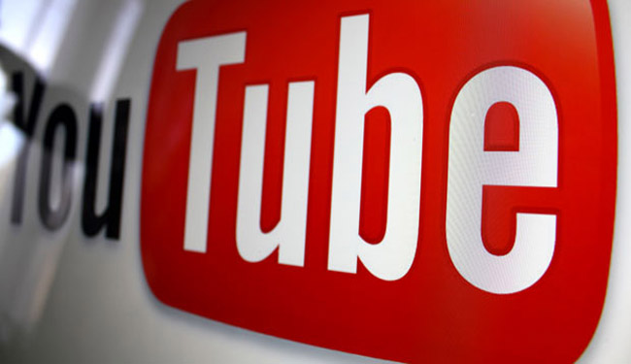

**Youtube** là một nền tảng chia sẻ video trực tuyến của Mỹ có trụ sở chính tại  San Bruno, California. Đây là mạng xã hội mà người dùng có thể chia sẻ các video trực tuyến, bạn có thể đăng tải cũng như xem được các video của người khác trên các thiết  bị di động và máy tính. Các video này đa dạng về chủ đề từ phim ảnh, ca nhạc, chia sẻ thông tin, kiến thức,... được kiểm duyệt thường xuyên bởi các trụ sở của Youtube đặt tại các nước. Hiện Youtube đã phát triển và có mặt trên hầu hết mọi quốc gia với hơn 50 ngôn ngữ khác nhau trong đó có Tiếng Việt.

1. **Giới thiệu về ngôn ngữ lập trình đã sử dụng**

### **File:HTML5 logo and wordmark.svg - Wikimedia CommonsKhái niệm về HTML**

HTML5 là một ngôn ngữ cấu trúc và trình bày nội dung cho [World Wide Web](https://vi.wikipedia.org/wiki/World_Wide_Web) và sẽ là công nghệ cốt lõi của [Internet](https://vi.wikipedia.org/wiki/Internet) trong tương lai không xa, được đề xuất đầu tiên bởi [Opera](https://vi.wikipedia.org/wiki/Opera_Software) [Software](https://vi.wikipedia.org/wiki/Opera_Software). Đây là phiên bản thứ năm của ngôn ngữ [HTML](https://vi.wikipedia.org/wiki/HTML) - được tạo ra năm 1990 và chuẩn hóa như HTML4 năm 1997 - và xuất hiện vào tháng 12 năm 2012, là 1 ứng viên được giới thiệu bởi [World Wide Web Consortium](https://vi.wikipedia.org/wiki/W3C) (W3C). Mục tiêu cốt lõi khi thiết kế ngôn ngữ là cải thiện khả năng hỗ trợ cho đa phương tiện mới nhất trong khi vẫn giữ nó dễ dàng đọc được bởi con người và luôn hiểu được bởi các thiết bị và các chương trình máy tính như [trình duyệt web](https://vi.wikipedia.org/wiki/Tr%C3%ACnh_duy%E1%BB%87t_web), phân tích cú pháp, v.v... HTML5 vẫn sẽ giữ lại những đặc điểm cơ bản của [HTML4](https://vi.wikipedia.org/w/index.php?title=HTML4&action=edit&redlink=1) và bổ sung thêm các đặc tả nổi trội của [XHTML](https://vi.wikipedia.org/wiki/XHTML), [DOM](https://vi.wikipedia.org/wiki/DOM) cấp 2, đặc biệt là [JavaScript](https://vi.wikipedia.org/wiki/JavaScript).

*Ưu điểm:*

* Giúp hợp nhất các địa chỉ.
* Làm video của Web đẹp hơn.
* Tạo ra wiget chat.
* Có thể tăng khả năng bảo mật.
* Đơn giản hóa việc phát triển web.
* Làm giảm tầm quan trọng của các plug-ins.
* Cho phép các ứng dụng kết nối tới khu vực lưu trữ file.
* Đơn giản hóa chia nhỏ dữ liệu với cyborg data.
* Hỗ trợ đồ họa tương tác.

*Nhược điểm:*

* Chưa chạy tốt trên mọi trình duyệt web (Phiên bản IE 8.0 trở xuống thì không hỗ trợ HTML5).
* Người dùng vẫn chưa thấy được nhiều tính năng của HTML5 mang lại.
* Nếu không có sự hỗ trợ của JavaScript hay Css3 thì HTML5 sẽ không hoàn toàn thể hiện được hết khả năng của mình, thậm chí nó sẽ không smooth bằng Flash hay Silverlight.

### **CSS – Wikipedia tiếng ViệtKhái niệm về CSS**

CSS là chữ viết tắt của Cascading Style Sheets, nó là một ngôn ngữ được sử dụng để tìm và định dạng lại các phần tử được tạo ra bởi các ngôn ngữ đánh dấu ([HTML](https://topdev.vn/blog/html-la-gi/)). Nói ngắn gọn hơn là ngôn ngữ tạo phong cách cho trang web. Bạn có thể hiểu đơn giản rằng, nếu HTML đóng vai trò định dạng các phần tử trên website như việc tạo ra các đoạn văn bản, các tiêu đề, bảng,…thì CSS sẽ giúp chúng ta có thể thêm style vào các phần tử HTML đó như đổi bố cục, màu sắc trang, đổi màu chữ, font chữ, thay đổi cấu trúc…

CSS được phát triển bởi W3C ([World Wide Web Consortium](https://www.w3.org/)) vào năm 1996, vì HTML không được thiết kế để gắn tag để giúp định dạng trang web.

Phương thức hoạt động của CSS là nó sẽ tìm dựa vào các vùng chọn, vùng chọn có thể là tên một thẻ HTML, tên một ID, class hay nhiều kiểu khác. Sau đó là nó sẽ áp dụng các thuộc tính cần thay đổi lên vùng chọn đó.

*Ưu điểm:*

* CSS giúp bạn thực hiện định kiểu mọi thứ mình muốn lên một file khác. Nhờ vậy, bạn có thể tạo ra được những phong cách phù hợp rồi mới tích hợp các file
* CSS lên trên cùng file của HTML. Điều này sẽ giúp cho HTML được makeup rõ ràng nhất và người dùng có thể quản lý website dễ dàng hơn.
* Sử dụng CSS sẽ giúp bạn không cần thực hiện lặp lại các mô tả cho từng thành phần. Từ đó, bạn có thể tiết kiệm được tối đa thời gian làm việc với nó, làm code ngắn lại giúp kiểm soát dễ dàng hơn các lỗi không đáng có.
* CSS giúp người dùng nhiều styles trên một trang web HTML nên khả năng điều chỉnh trang của bạn trở nên vô hạn.
* Nhờ CSS mà mã nguồn của trang Web sẽ được tổ chức gọn gàng hơn, trật tự hơn, nội dung trang ư web sẽ được tách bạch hơn trong việc định dạng hiển thị.
* Từ đó, quá trình cập nhập nội dung sẽ dễ dàng hơn và có thể hạn chế tối thiểu làm rối cho mã HTML.
* CSS tạo ra nhiều kiểu dáng nên có thể được áp dụng với nhiều trang web, từ đó giảm tránh việc lặp lại các định dạng của các trang web giống nhau.

### **Khái niệm về JavaScrip**



JavaScript là một ngôn ngữ lập trình website, được tích hợp và nhúng trong HTML giúp website sống động hơn**.** JavaScript cho phép kiểm soát các hành vi của trang web tốt hơn so với khi chỉ sử dụng mỗi HTML.

*Ưu điểm:*

* Cho phép các nhà phát triển đơn giản hóa thành phần của ứng dụng.
* JavaScript cho phép thiết kế web responsive – tối ưu một bộ mã.
* Là ngôn ngữ lập trình dễ học.
* Lỗi của JavaScript dễ phát hiện hơn và vì vậy dễ sửa hơn.
* JavaScript hoạt động trên nhiều trình duyệt, nền tảng.
* JavaScript giúp website tương tác tốt hơn với khách truy cập.
* JavaScript nhanh hơn và nhẹ hơn các ngôn ngữ lập trình khác.

*Nhược điểm:*

* Dễ bị khai thác.
* Có thể được dùng để thực thi mã độc trên máy tính của người dùng.
* Có thể bị triển khai khác nhau tùy từng thiết bị dẫn đến việc không đồng nhất.

1. **Giới thiệu về các công cụ lập trình và hỗ trợ**
   1. **Công cụ lập trình Visual Studio Code (vscode)**



Visual Studio Code chính là ứng dụng cho phép biên tập, soạn thảo các đoạn code để hỗ trợ trong quá trình thực hiện xây dựng, thiết kế website một cách nhanh chóng. Visual Studio Code hay còn được viết tắt là VS Code. Trình soạn thảo này vận hành mượt mà trên các nền tảng như Windows, macOS, Linux. Hơn thế nữa, VS Code còn cho khả năng tương thích với những thiết bị máy tính có cấu hình tầm trung vẫn có thể sử dụng dễ dàng.

Visual Studio Code hỗ trợ đa dạng các chức năng Debug, đi kèm với Git, có Syntax Highlighting. Đặc biệt là tự hoàn thành mã thông minh, Snippets, và khả năng cải tiến mã nguồn. Nhờ tính năng tùy chỉnh, Visual Studio Code cũng cho phép các lập trình viên thay đổi Theme, phím tắt, và đa dạng các tùy chọn khác. Mặc dù trình soạn thảo Code này tương đối nhẹ, nhưng lại bao gồm các tính năng mạnh mẽ.

Dù mới được phát hành nhưng VSCode là một trong những Code Editor mạnh mẽ và phổ biến nhất dành cho lập trình viên. Nhờ hỗ trợ nhiều ngôn ngữ lập trình phổ biến, tích hợp đầy đủ các tính năng và khả năng mở rộng, nên VSCode trở nên cực kì thân thuộc với bất kì lập trình viên nào.

*Ưu điểm:*

* Hỗ trợ đa nền tảng: Linux, Mac, Windows,...
* Hỗ trợ đa ngôn ngữ: C/C++, C#, F#, JavaScript, JSON, Visual Basic, HTML, CSS,...
* Ít dung lượng
* Tính năng mạnh mẽ
* Intellisense chuyên nghiệp
* Giao diện thân thiện
* Kiến trúc mạnh mẽ và người dùng có thể khai thác mở rộng
* Số lượng người sử dụng lớn tạo nên ộng đồng hỗ trợ rộng rãi
  1. **Giới thiệu về extension live server**

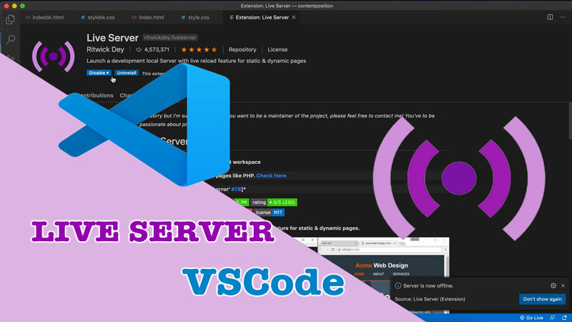

Live Server là extension giúp khởi chạy local server một cách nhanh chóng. Với tính năng tự động tải lại trực tiếp cho các trang web tĩnh và động, nếu bạn thực hiện thay đổi trên các file code thì nó sẽ tự động cập nhật mà không cần chúng ta phải bấm reload lại trang. Ngoài ra, chúng ta còn có thể tuỳ biến điều chỉnh một số thiết lập như tùy chỉnh số port, hỗ trợ SVG, https, proxy,...

* 1. **Giới thiệu về GIT và github**



GitHub là một dịch vụ nổi tiếng cung cấp kho lưu trữ mã nguồn Git cho các dự án phần mềm. Github có đầy đủ những tính năng của Git, ngoài ra nó còn bổ sung những tính năng về social để các developer tương tác với nhau.

*Vài thông tin về GIT*

* Là công cụ giúp quản lý source code tổ chức theo dạng dữ liệu phân tán. Giúp đồng bộ source code của team lên 1 server.
* Hỗ trợ các thao tác kiểm tra source code trong quá trình làm việc (diff, check modifications, show history, merge source, …)

*Vài thông tin về github*

* GitHub được coi là một mạng xã hội dành cho lập trình viên lớn nhất và dễ dùng nhất với các tính năng cốt lõi như:
  + Wiki, issue, thống kê, đổi tên project, project được đặt vào namespace là user.
  + Watch project: theo dõi hoạt động của project của người khác. Xem quá trình người ta phát triển phầm mềm thế nào, project phát triển ra sao.
  + Follow user: theo dõi hoạt động của người khác.
* Có 2 cách tiếp cận GitHub: Tạo project của riêng mình Contribute cho project có sẵn: fork project có sẵn của người khác, sửa đổi, sau đó đề nghị họ cập nhật sửa đổi của mình (tạo pull request).

# **QUY TRÌNH LÀM VIỆC**

1. **Tìm hiểu và phân tích các trang mục tiêu lập trình**
   1. **Trang chủ youtube** (<https://www.youtube.com/>)

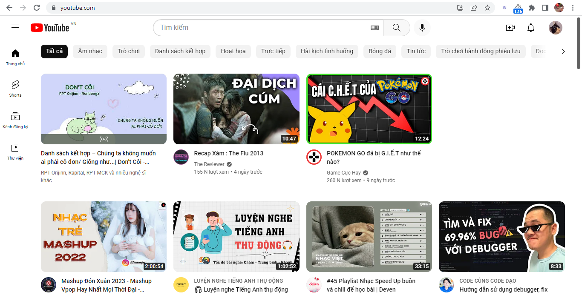

* Ở trang này ta nhận thấy có 3 phần chính cần lập trình đó là:
  + Phần header
  + Phần navbar
  + Phần Video
* Tuy nhiên 2 phần header và navbar là mặc định nên chỉ cần lập trình 1 lần còn những lần sau chỉ cần copy và chỉnh sửa phần nội dung
  1. **Trang xem video** ( <https://www.youtube.com/watch?v=0Xh6v4Nuq6E> )

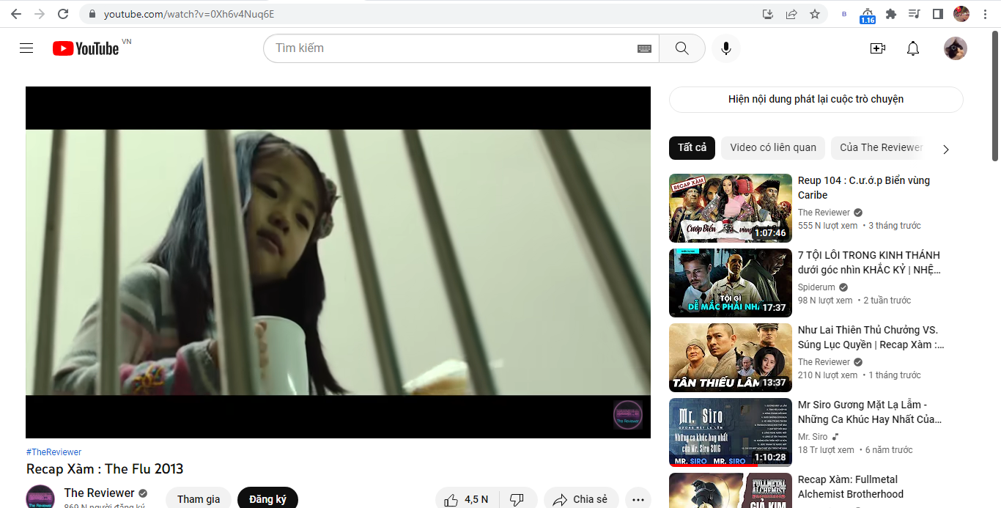

* Ở trang xem video gồm 2 phần chính là
  + Video nội dung mô tả, bình luận, …
  + List video liên quan
* ở đây phần video lớn sẽ nhúng thẻ **iframe** thì sẽ ra được video như trên
* các list video bên cạch sẽ là do js render ra
  1. **Trang xem video short** (<https://www.youtube.com/shorts/FM8_dIBtTx4>)

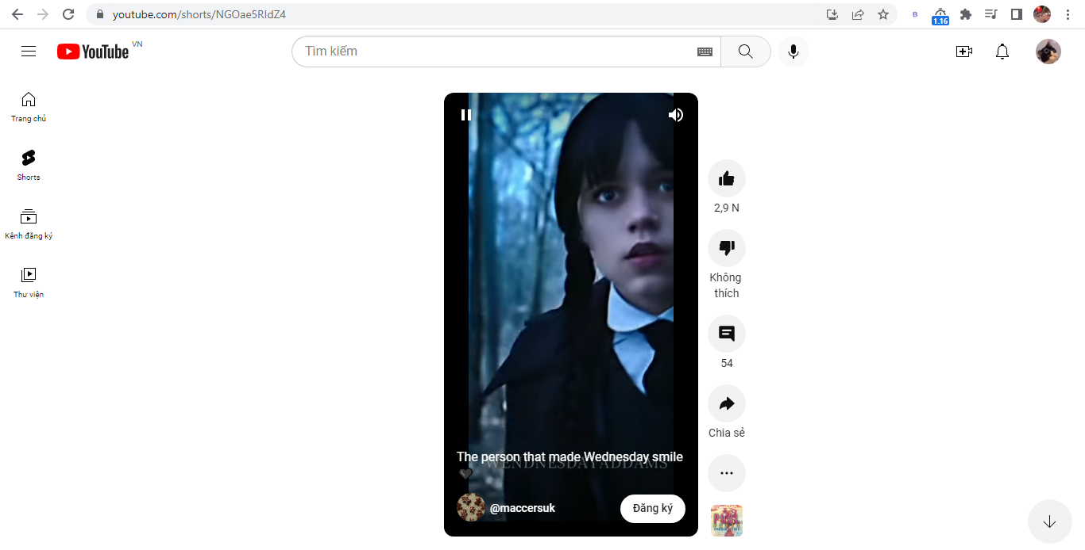

* ở trang xem video short chỉ cần nhúng video thêm là được còn hai phần header và navbar đã có sẵn
  1. **Trang xem video đã đăng kí** (<https://www.youtube.com/feed/subscriptions> )

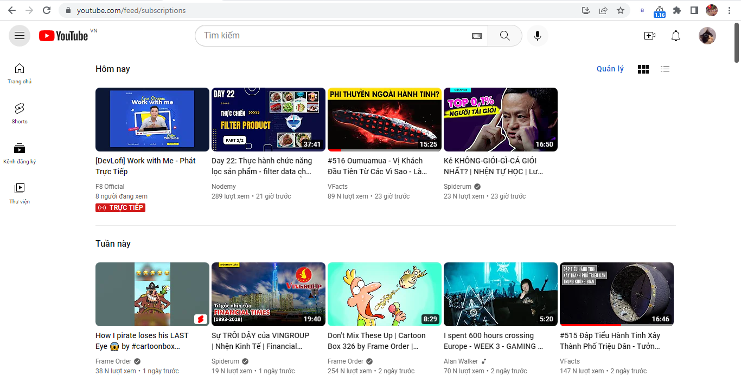

* ở trang này chỉ cần tạo ra các thẻ video giống trang home. Tuy nhiên ở đây ngăn cách theo ngày ví dụ hôm nay, hôm qua, tuần này
  1. **Trang xem sau** (<https://www.youtube.com/playlist?list=WL> )

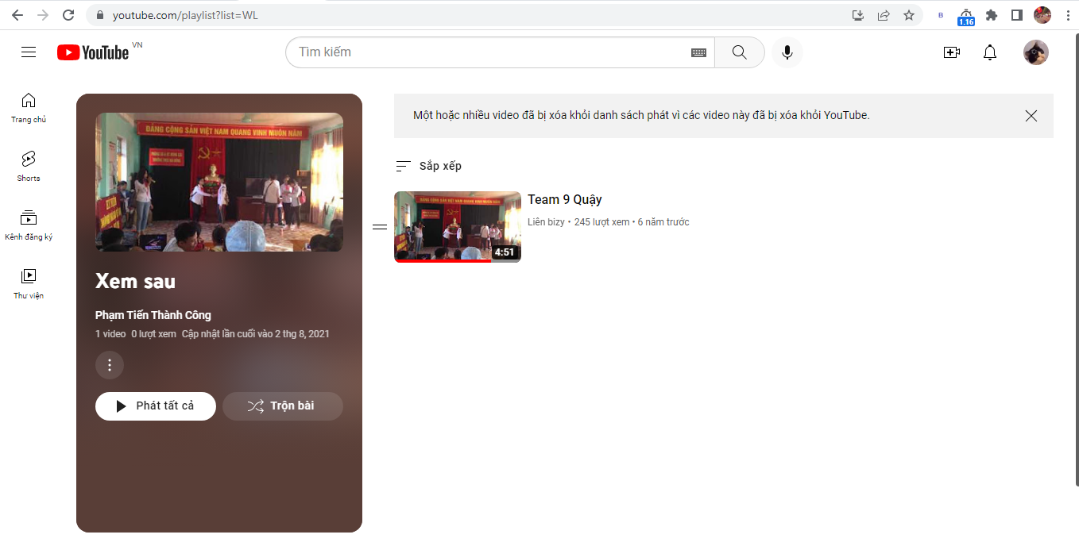

* Trang này cần quan tâm 2 phần là list video và thẻ danh sách xem sau
  1. **Trang cá nhân youtube của một chanel bất kì** (<https://www.youtube.com/@trumphimreview1> )

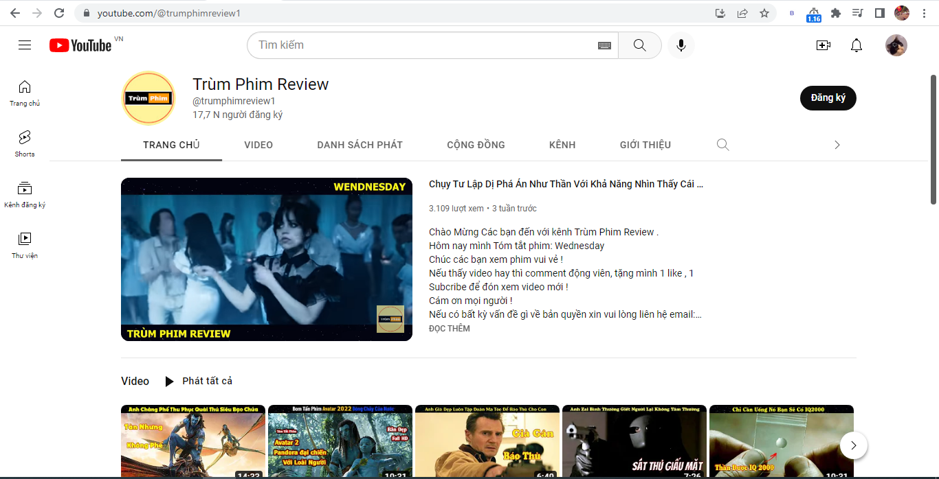

* Trang web này cần chia thành 3 phần:
  + Thông tin về kênh
  + Video nổi bật
  + Danh sách video

1. **Sơ đồ chương trình và code**

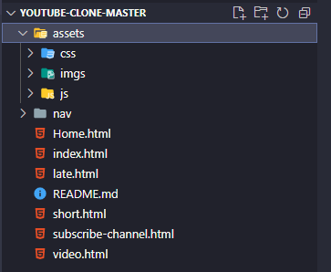

* Phần asset chưa các file css, js và các file hình ảnh, tất cả được viết chung vào đây để tránh sự xáo trộn
* Các file đuôi ***.html*** là các trang chính để hiển thị

1. **Demo chương trình theo trang**
   1. **Trang chủ**(<https://phamtienthanhcong.github.io/YouTube-clone/index.html> )

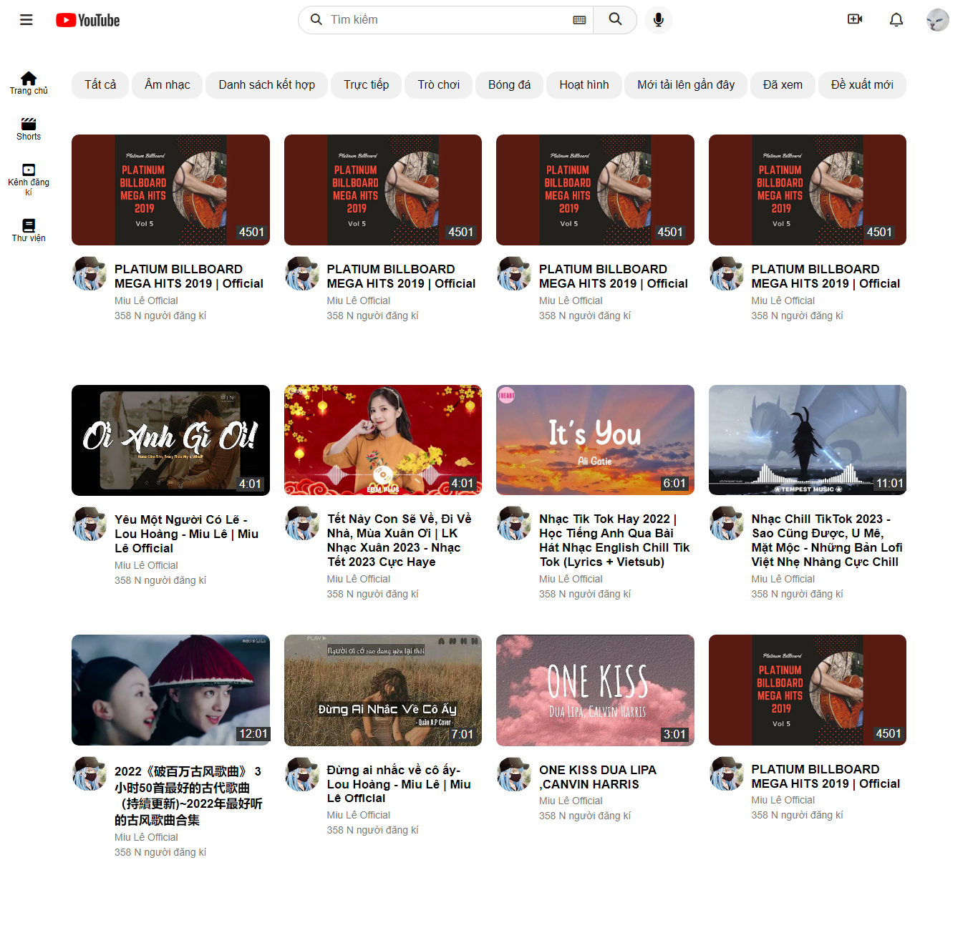

* 1. **Trang xem video** (<https://phamtienthanhcong.github.io/YouTube-clone/video.html> )

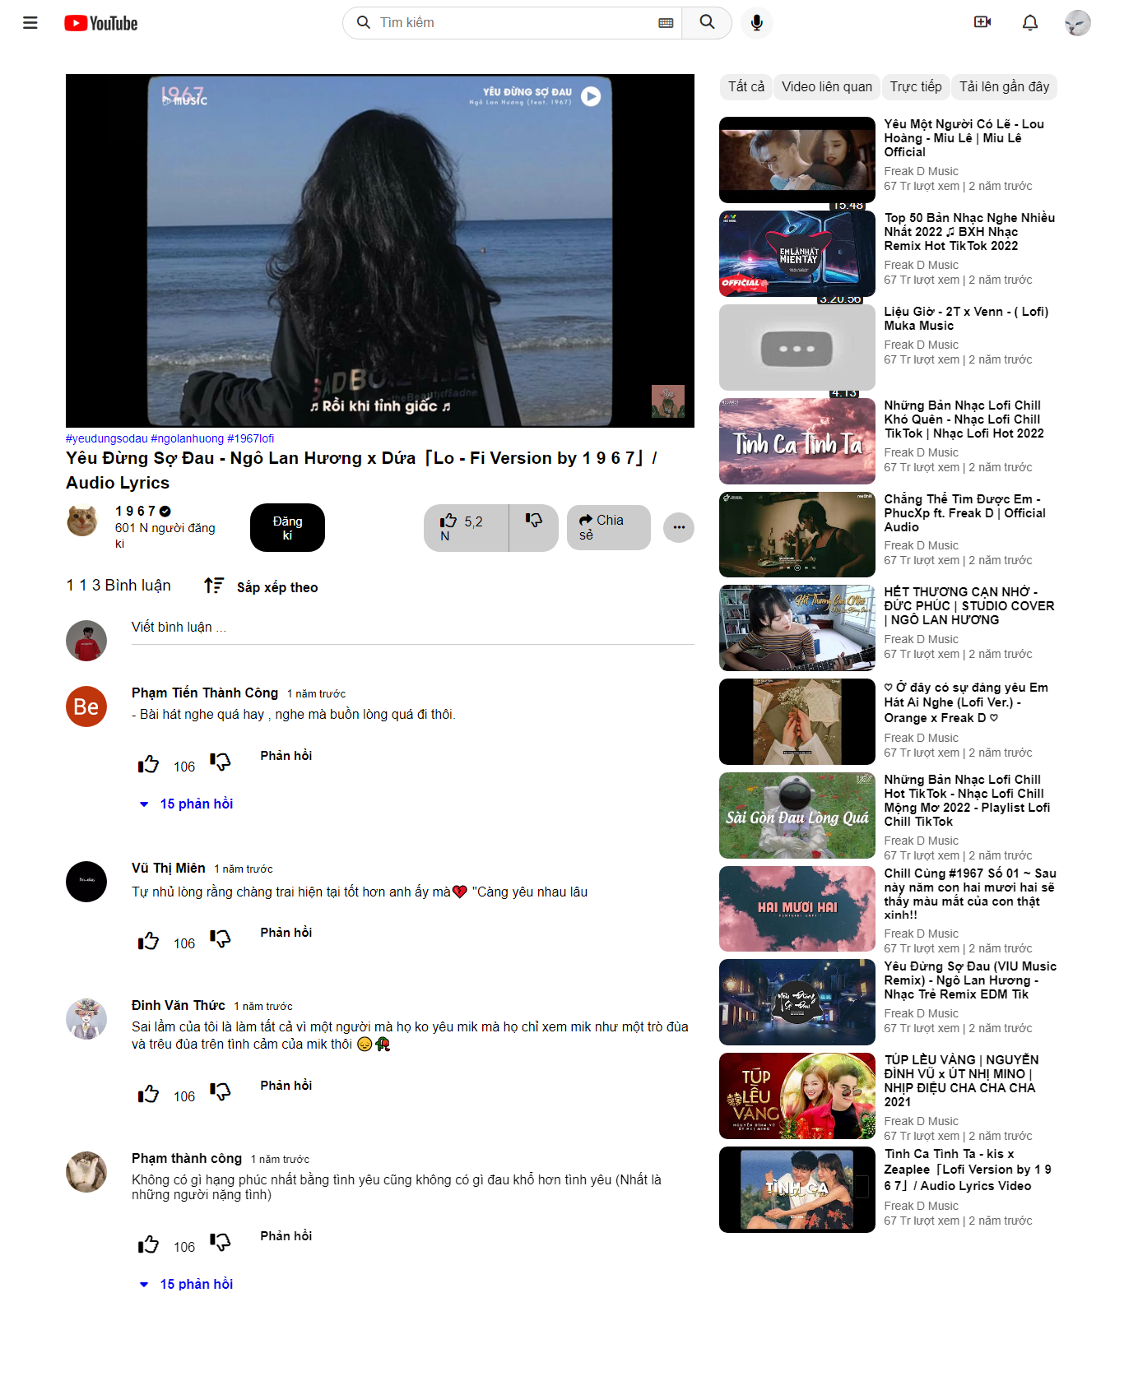

* 1. **Trang xem video short**(<https://phamtienthanhcong.github.io/YouTube-clone/short.html> )

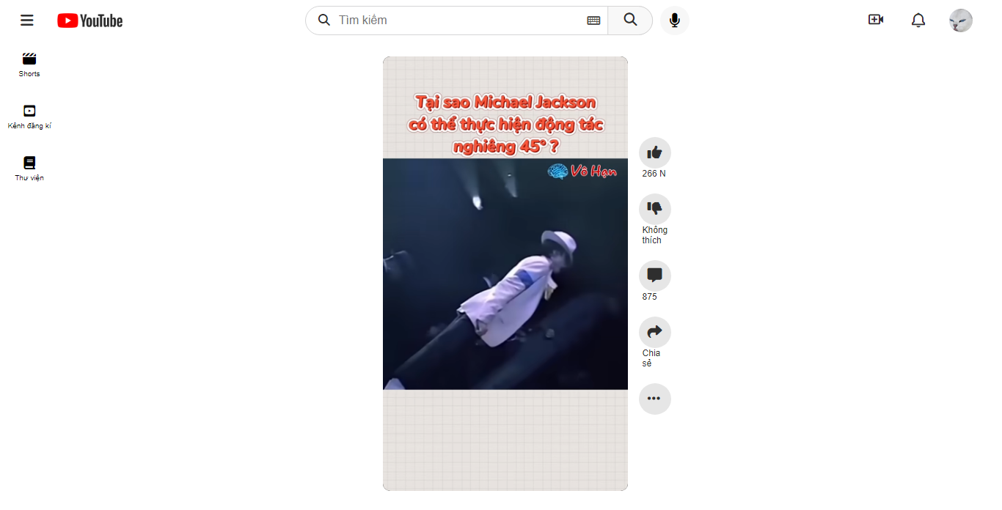

* 1. **Trang xem sau** (<https://phamtienthanhcong.github.io/YouTube-clone/late.html> )

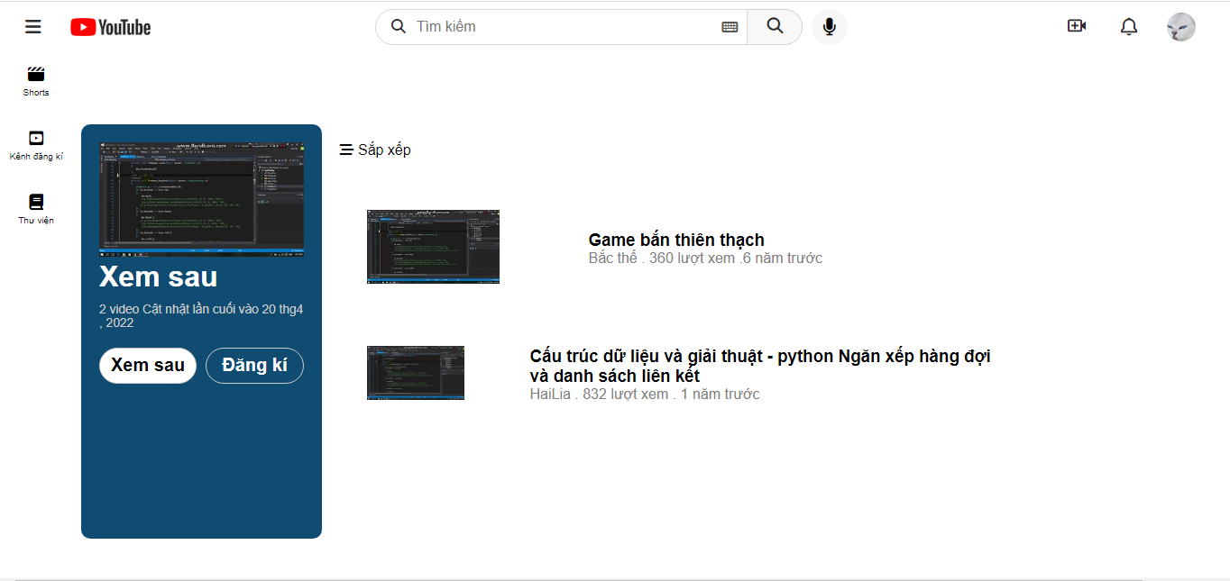

* 1. **Trang video đã đăng kí** (<https://phamtienthanhcong.github.io/YouTube-clone/subscribe-channel.html> )

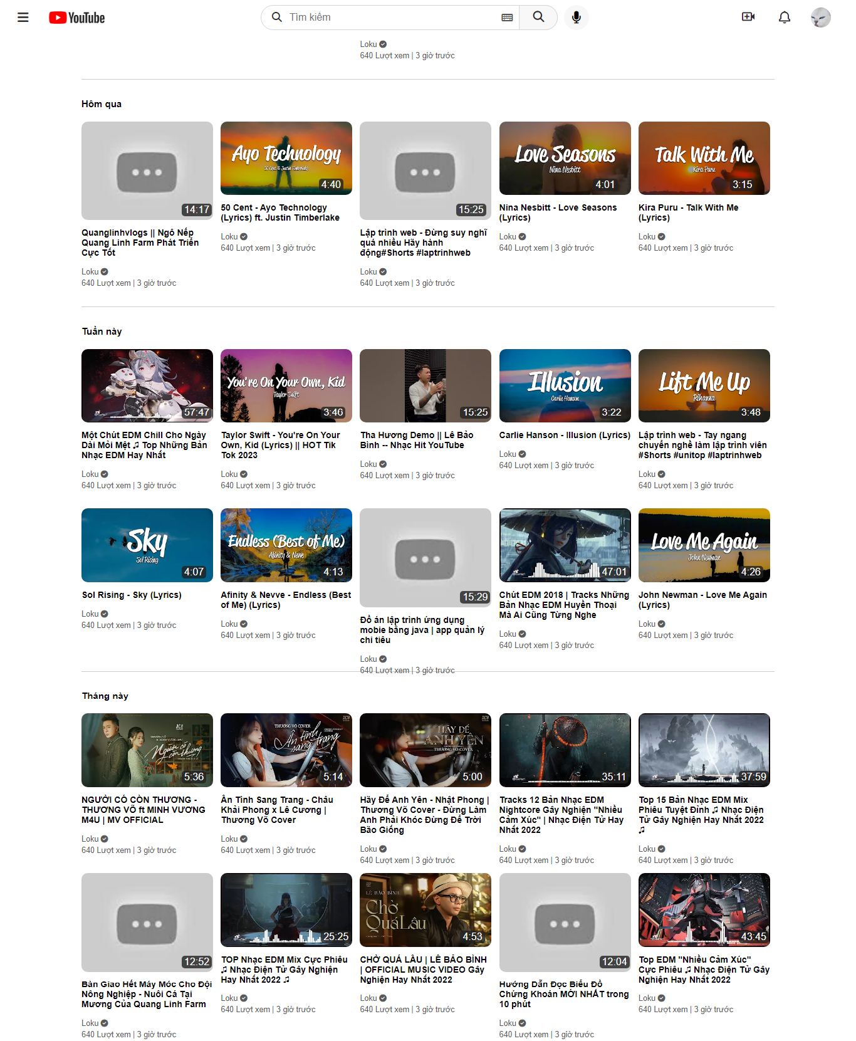

* 1. **Trang chanel của một người** (<https://phamtienthanhcong.github.io/YouTube-clone/Home.html> )

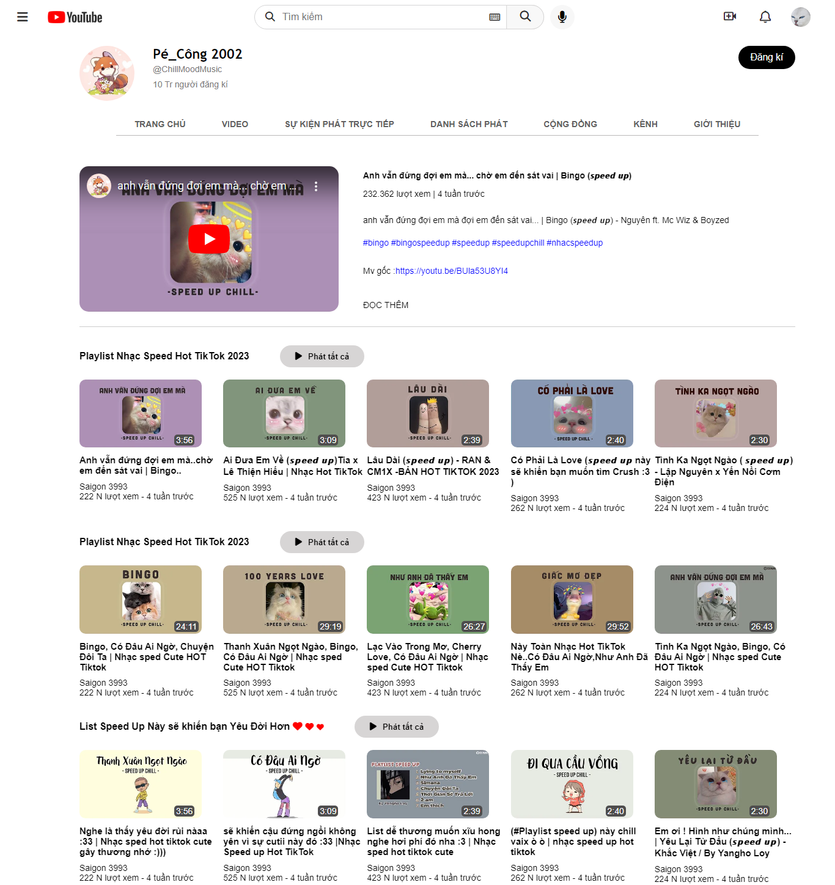

# **PHẦN KẾT LUẬN**

## **Kết quả đạt được**

Trong bài tập lớn này, chúng em đã đạt được kết quả là xây dựng được một trang web có giao diện tương tự như trang YouTube và có các tính năng như thanh tìm kiếm, kênh đăng ký và danh sách video. Tôi cũng đã học được nhiều kiến thức về các ngôn ngữ lập trình HTML, CSS và JavaScript và cách sử dụng chúng để xây dựng trang web.

## **Hạn chế, nguyên nhân**

Tuy nhiên, trong quá trình làm việc, chúng em cũng gặp khó khăn khi cần tìm hiểu về các thuộc tính và phương thức của các thẻ HTML và cách sử dụng CSS để định dạng giao diện. chúng em cũng phải tìm hiểu về JavaScript để xử lý sự kiện và thao tác với các phần tử trên trang web. Để khắc phục những khó khăn này, chúng em đã tìm hiểu từ các tài liệu và tham khảo ý kiến của thầy cô

1. **Hướng phát triển**

Trong tương lai, chúng em muốn phát triển bài tập lớn này bằng cách thêm các tính năng back-end cho trang web. Back-end là phần của hệ thống máy chủ chịu trách nhiệm xử lý dữ liệu và trả lại kết quả cho phía máy khách. Thêm các tính năng back-end sẽ cho phép trang web có thể lưu trữ và xử lý dữ liệu mà không cần hard code vào trang web như hiện tại.

Ngoài ra, chúng em cũng muốn nâng cao khả năng xây dựng giao diện trang web bằng cách học thêm về các kỹ thuật và công cụ mới như Bootstrap, SASS và React. Điều này sẽ khiến trang web chúng em đẹp và mượt mà hơn khi tương tác người dùng

# **TÀI LIỆU THAM KHẢO**

* "HTML & CSS: Design and Build Websites" by Jon Duckett
* "JavaScript and JQuery: Interactive Front-End Web Development" by Jon Duckett
* "W3Schools Online Web Tutorials" ( <https://www.w3schools.com/> )
* "MDN Web Docs" ( <https://developer.mozilla.org/en-US/> )
* "Stack Overflow" ( <https://stackoverflow.com/> )

Trên đây là danh sách các tài liệu và trang web mà tôi đã sử dụng để học và tham khảo trong quá trình làm việc cho bài tập lớn này. Những tài liệu này đã giúp tôi hiểu rõ hơn về các khái niệm và cách sử dụng các ngôn ngữ lập trình HTML, CSS và JavaScript để xây dựng trang web. Tôi cũng đã tìm được nhiều câu trả lời hữu ích từ các cộng đồng lập trình viên trên trang web Stack Overflow và MDN Web Docs.